Ejemplo de un codigo
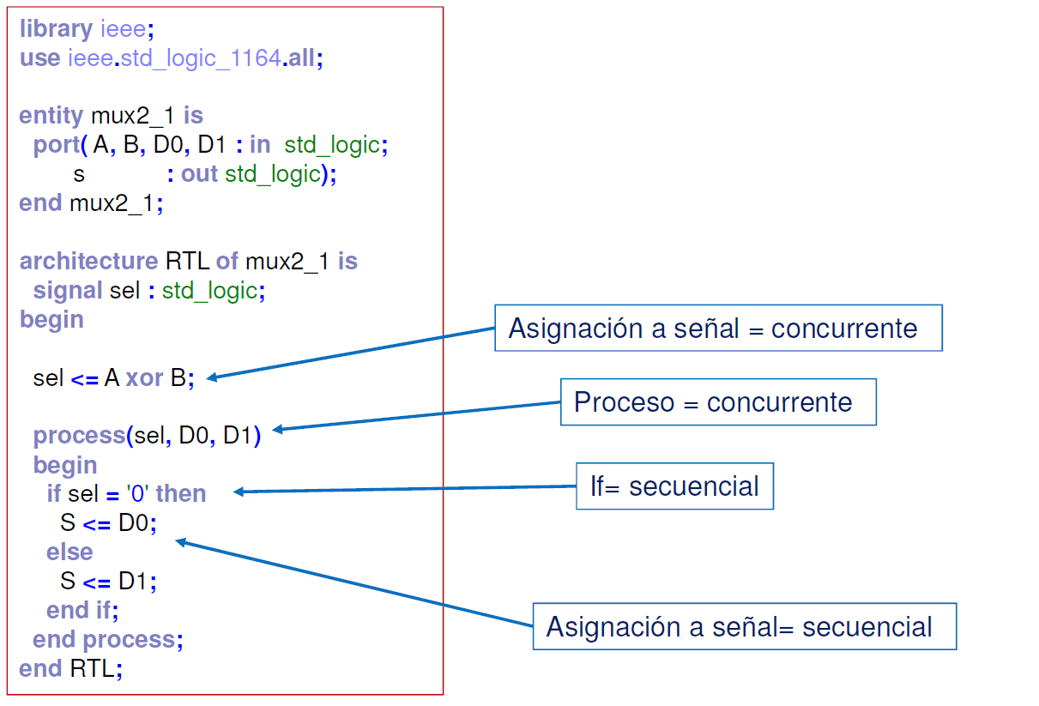
Palabras reservadas
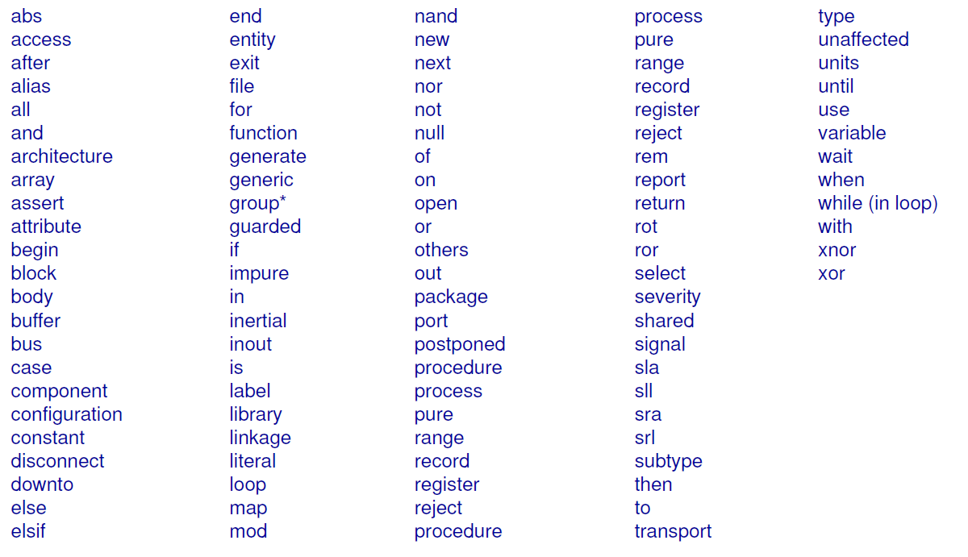
Librerias y paquetes
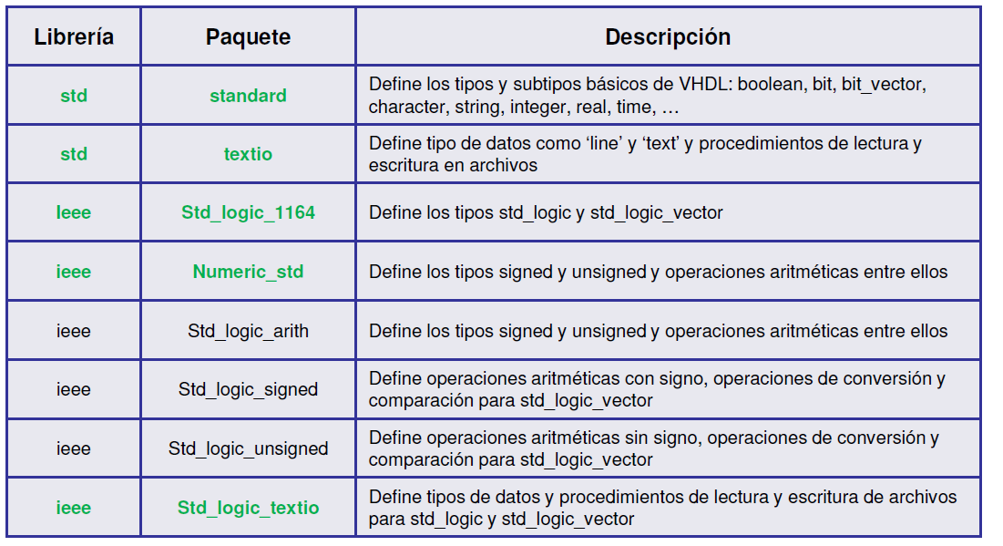
Entidad / Entity
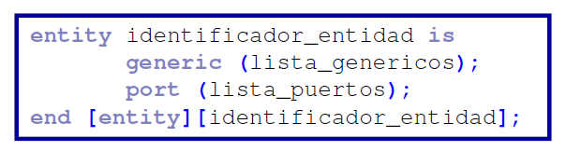
Puertos / Ports
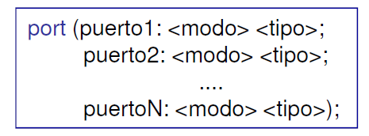
Entidades / Generic
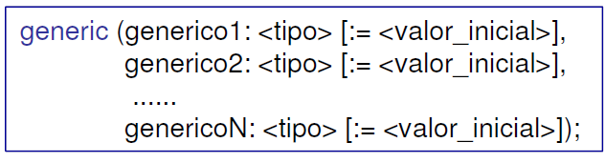
Valores posibles de Std_logic aunque solo nos interesan 0 1
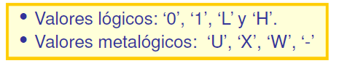
Vector
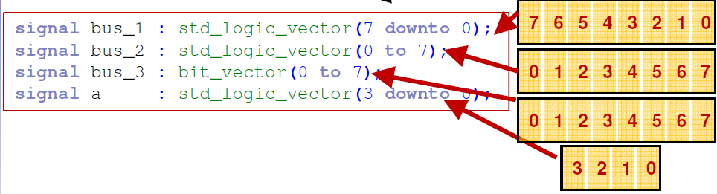
Matriz
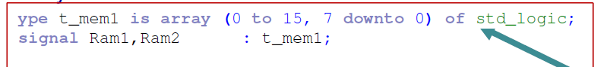
Proceso / Process
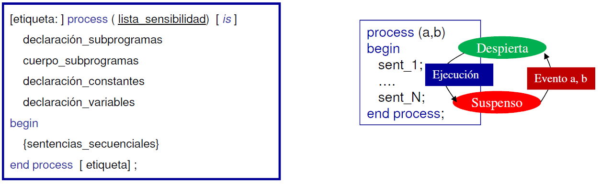
If
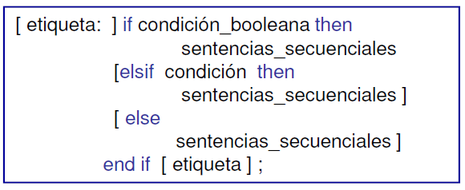
Case
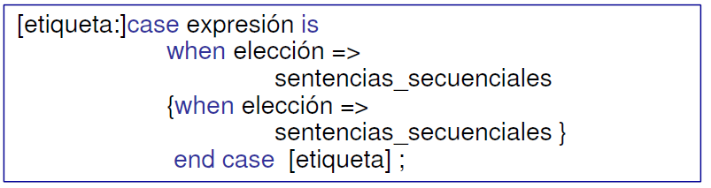
Vatiable
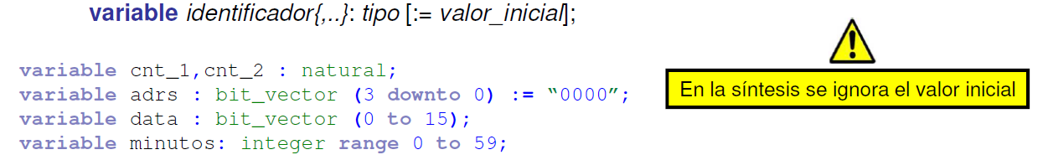
Señal / Signal
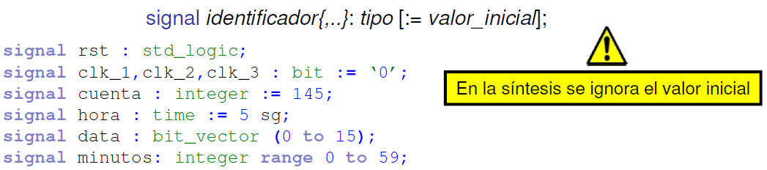
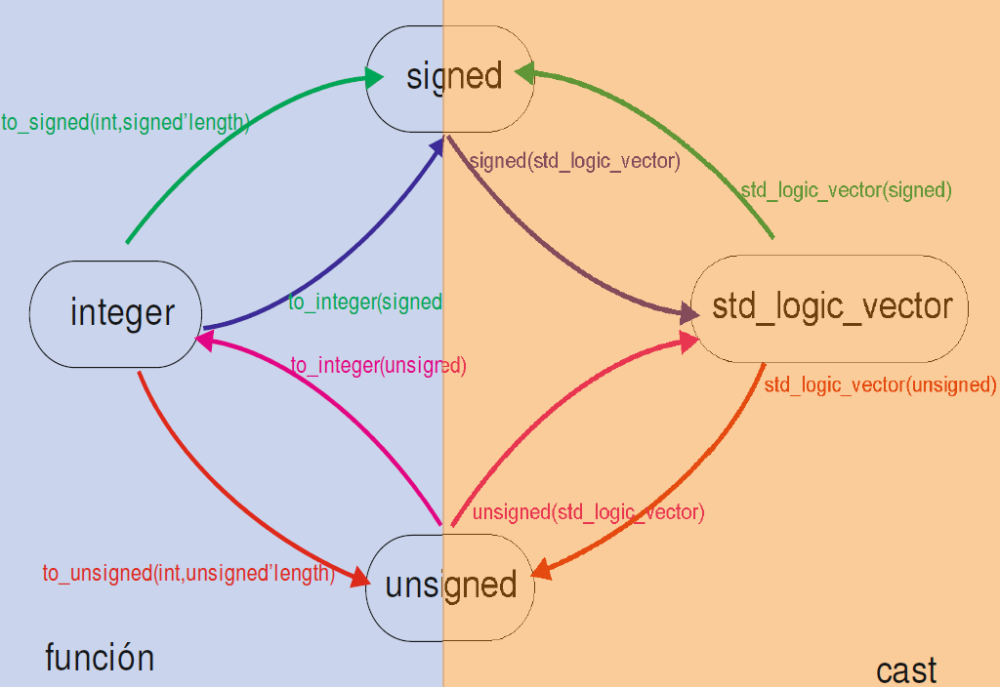
Cast / Conversion

Constantes / Constants
For
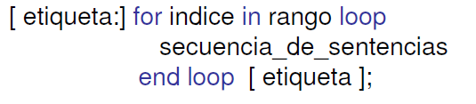
While
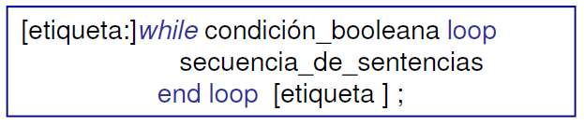
`Next Exit
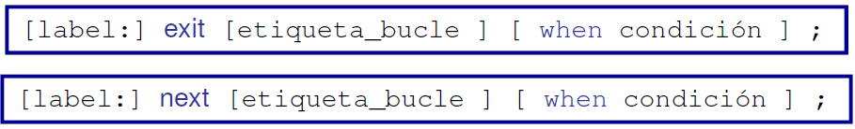
Atributo/ Atributo Vectores
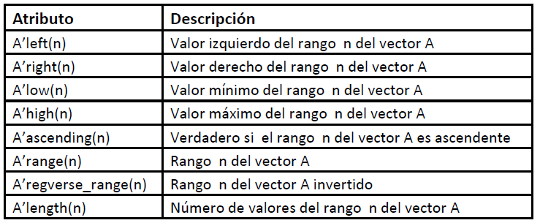
Asignacion Concurrente a seleccion
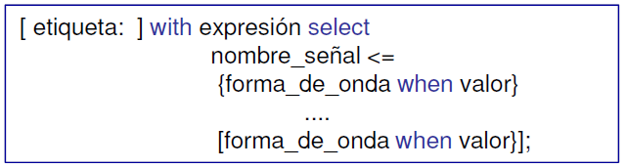
Asignaccion concurrente condicional
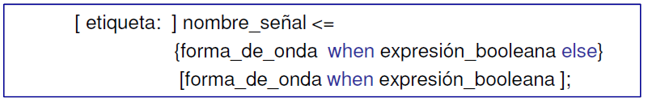
Componentes 87
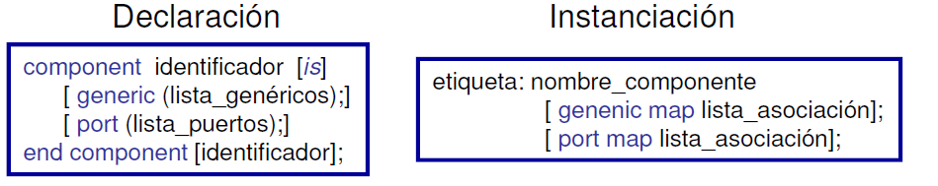
Componentes 93
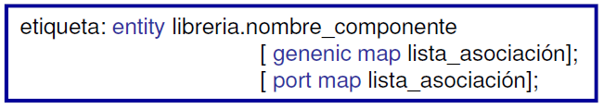
Banco de pruebas Ejemplo
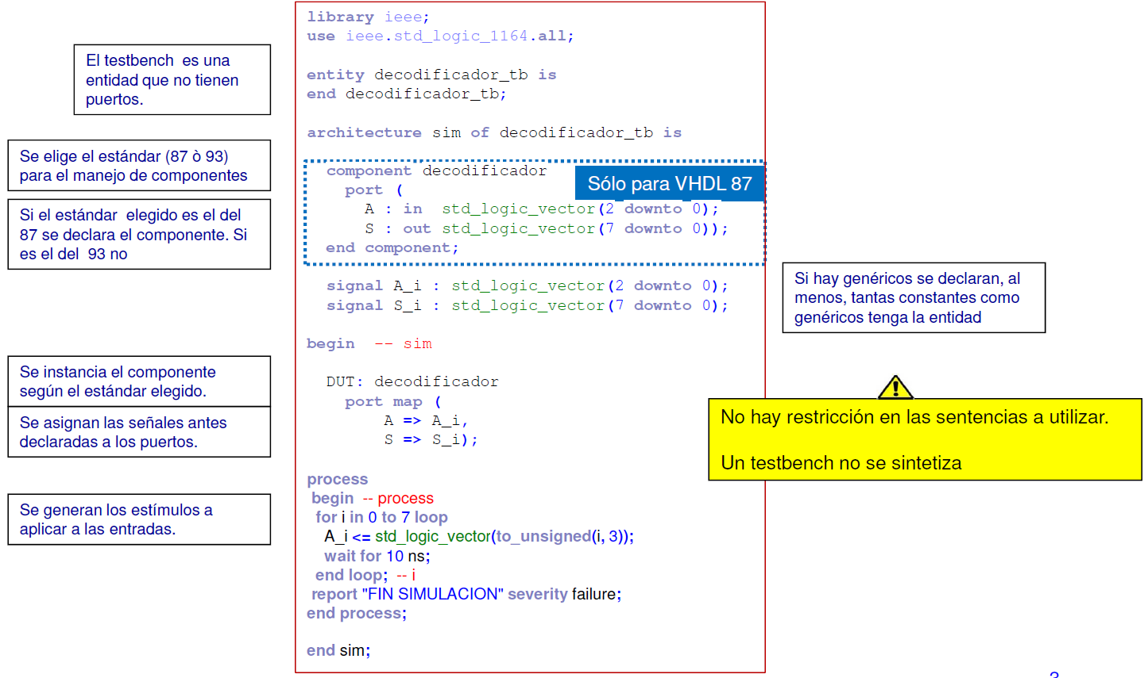
After
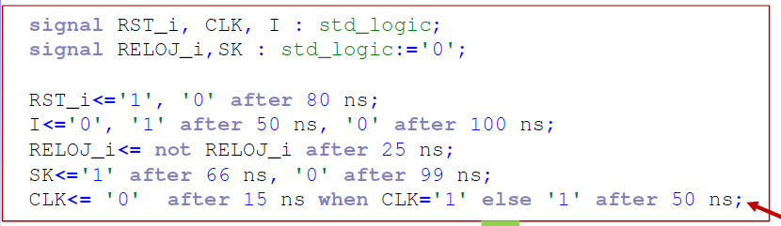
Wait
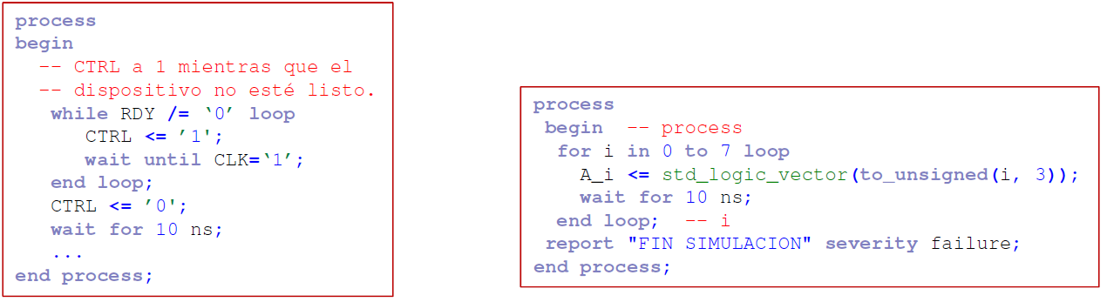
Tipos Wait
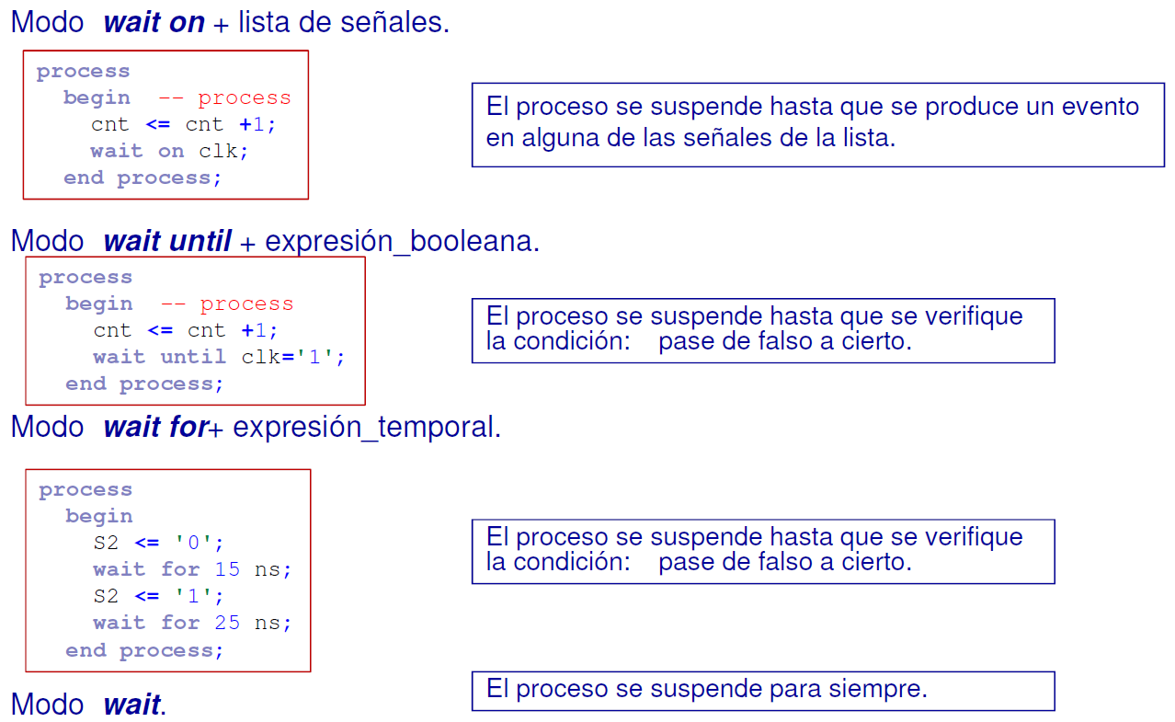
Assert
Report

